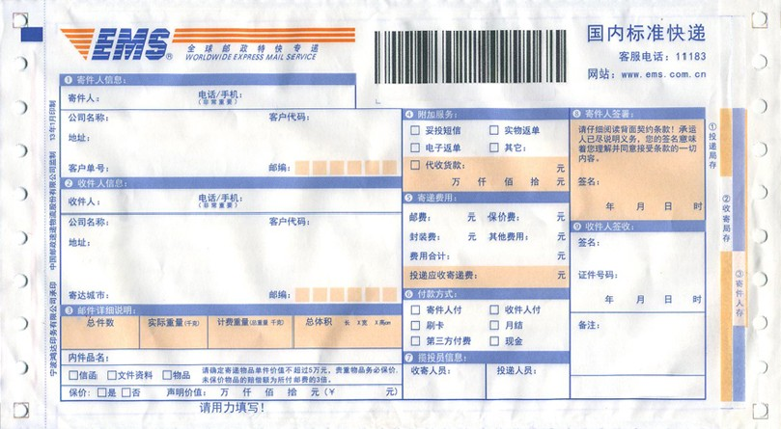
铁岭市凡河新区枢纽站北门东侧（家来福超市东）
XXXXXXXX
XXXX
铁岭市信访局
政府信息公开申请
1 1 2 0 0 0
xxxXXXXXXXX
XXXX
024-74290377

